PIKC „Jelgavas Tehnikums”
Programmēšana
Gatis Grečkovskis
Rēķinu un maksājumu sistēmas moduļa izstrāde
Kvalifikācijas darbs
Kvalifikācijas darba autors |  | Gatis Grečkovskis
 | (paraksts)
Kvalifikācijas darba vadītājs |  | Judīte Poriķe
 | (paraksts)
Jelgava
2018
Saturs
1. Uzdevumu apraksts 5
2. Programmatūras prasību specifikācija 6
2.1. Vispārējs apraksts 6
2.2. Funkcionālās prasības 8
2.3. Nefunkcionālās prasības 8
3. Izstrādes un testēšanas laikā izmantotās tehnoloģijas 9
4. Datu bāzu projektējums 10

Attēlu saraksts
att. 1 Datu bāzes struktūra un ER diagramma 10

Darbā lietoto saīsinājumu saraksts
LAMP | Programmatūru pakotne, kas sevī ietver Linux, Nginx, MySQL un PHP
API | (Application Programming Interface) Lietojumprogrammas saskarne
HTML | (HyperText Markup Language) hiperteksta iezīmēšanas valoda
CSS | (Cascading Style Sheet) kaskadētas stila lapas
PHP | (Hypertext Preprocessor) PHP Hiperteksta priekšprocesors
OOP | (Object Oriented Programming) objektorientētā programmēšana
MySQL | Relāciju datu bāzes serveris
Linux | Operētājsistēma
jQuery | Javascript framework
Vue.js | Javascript framework
Laravel | PHP framework
NodeJS | Javascript framework
UI | (User Interface) Lietotāja saskarne
UX | (User Experience) Lietotāja pieredze
App | Lietotāja pašapkalpošanās sistēma
Admin | Administrācijas pārvaldes sistēma
Core | Sistēmas kodols
Service backend | Procesu apstrādes sistēmas serveris

Anotācija

Uzdevumu apraksts
Pirms projekta projektēšanas nepieciešams izpētīt tehnoloģijas, kuras varētu atbilst prasībām. Ir ļoti svarīgi lai tehnoloģijas būtu efektīvas un pietiekami ātras. Citreiz izpētes process varētu būt ilgāks nekā ierasts, jo nepieciešams testēt ar tehnoloģijām, lai saprastu vai viņas atbilst prasībām.
Vajadzētu uzskaitīt prasības, kuras vajag iegūt, lai saprastu, kura der….

Programmatūras prasību specifikācija

Ievads

Dokumenta nolūks
Programmatūras prasību specifikācijas nolūks ir aprakstīt prasības programmatūras izstrādes, testēšanas un apkalpošanas paredzētajiem uzdevumiem.
Dokuments paredzēts programmatūras izstrādes dalībniekiem – programmētājiem, testētājiem, projektu vadītājiem un citām personām kas ir saistītas ar šo programmatūru.

Darbības sfēra
Programmatūras produkta nosaukums – “HostAPP maksājumu modulis”.
Programmatūra paredzēta darbam ar rēķinu izrakstīšanu, rēķinu apmaksas veikšanu un pakalpojumu kontroli, kas ir neatņemama sastāvdaļa no HostAPP sistēmas.

Definīcijas
Klients (client) – persona vai uzņēmums, kas lietos programmatūru – rēķinu apskatīšanai, rēķinu lejupielādēšanai, rēķinu apmaksai un maksājumu darījumu apskatīšanai.
Frontend – moduļa vizuālā daļa.
Backend – datu apstrādes daļa – servera puse.

Pārskats
Šis dokuments sastāv no 5 daļām.
Uzskaitīt un aprakstīt vajag!

Vispārējs apraksts

Produkta funkcijas

Klienta funkcionālās prasības

Rēķinu saraksta izgūšana

Ievads
Funkcija renderē rēķinu sarakstu no iegūtajiem HostAPP API datiem.

Ievade
Funkcijai nav ievaddati.

Apstrāde
Kad klients apmeklē rēķinu saraksta lapu, tiek nosūtīts HTTP pieprasījums uz HostAPP API, kur notiek klienta rēķinu datu iegūšana.
Pēc datu iegūšanas, tiek renderēts rēķinu saraksts.

Izvade
Rēķinu sarakstam nepieciešamie dati:
- Rēķina numurs;
- Rēķina izrakstīšanas datums;
- Rēķina tips (faktūra rēķins vai rēķins);
- Rēķina apmaksas summa;
- Rēķina apmaksas stāvoklis;
Rēķinu saraksts netiek renderēts, ja rēķinu dati neeksistē, šajā gadījumā tiek izvadīts virsraksts ar paziņojumu par datu neesamību.
Gadījumā, ja pieprasījuma atbilde no HostAPP API netiek saņemta pēc konkrēta laika (5 sekundes) vai saņemta pieprasījuma kļūda, tiek izvadīts kļūdas paziņojums (skat. 2.3.5).

Rēķina izgūšana

Ievads
Funkcija renderē rēķina lapu no iegūtajiem HostAPP API datiem.

Ievade
Funkcijai nav ievaddati.

Apstrāde
Kad klients apmeklē rēķina lapu, tiek nosūtīts HTTP pieprasījums uz HostAPP API, kur notiek klienta izvēlētā rēķina datu iegūšana.
Pēc datu iegūšanas, tiek renderēts rēķina detalizēts skats.

Izvade
Rēķina detalizētam skatam nepieciešamie dati:
- Rēķina numurs;
- Rēķina izrakstīšanas datums;
- Rēķina tips (faktūra rēķins vai rēķins);
- Rēķina apmaksas summa;
- Rēķina apmaksas stāvoklis;
- Rēķina pakalpojumu saraksts;
  - Pakalpojuma nosaukums;
  - Pakalpojumu skaits;
  - Pakalpojuma darbības periods;
  - Pakalpojuma cena;
  - Pakalpojuma SKU numurs;
Gadījumā, ja pieprasījuma atbilde no HostAPP API netiek saņemta pēc konkrēta laika (5 sekundes) vai saņemta pieprasījuma kļūda, tiek izvadīts kļūdas paziņojums (skat. 2.3.5).

Rēķina apmaksa ar PayPal

Ievads
Pēc apmaksas metodes izvēles “Apmaksāt ar PayPal”, klients tiks novirzīts uz PayPal Checkout lapu, kur klientam nepieciešams pieslēgties ar PayPal e-pasta adresi un paroli, un apstiprināt izveidoto maksājumu.
funkcija veic pieprasīju uz HOSTAPP API, kurā notiks pieprasījums uz PayPal API ar rēķina datiem.

Ievade
Lai šī funkcionalitāte tiktu izpildīta, tiek nospiesta poga “Apmaksāt ar PayPal”.
Pēc pogas “Apmaksāt ar PayPal” tiek nosūtīts HostAPP API pieprasījums ar šādiem parametriem:
- Rēķina numurs (number);

Apstrāde
Pēc pogas “Apmaksāt ar PayPal” nospiešanas, tiek nosūtīts HTTP pieprasījums uz HostAPP API un tiek atslēgtas pogas “Apmaksāt” funkcionālā darbība.

Izvade
Pēc veiksmīgas HostAPP API pieprasījuma atbildes saņemšanas, klients tiek novirzīts uz PayPal Checkout lapu.
Pēc pieprasījuma saņemšanas, tiek darbības pēc sekojošiem HTTP atbildes statusa kodiem:
- 200 – Klients tiek novirzīts uz PayPal Checkout lapu, kurš tika saņemts no pieprasījuma atgrieztajiem datiem (data.links.approval_url.href)
- Citi – Uz ekrāna tiek izvadīts paziņojums par notikušu kļūdu ar datiem (error)
Gadījumā ja pieprasījuma atbilde no HostAPP API netiek saņemta pēc konkrēta laika (10 sekundes) vai saņemta pieprasījuma kļūda, tiek izvadīts kļūdas paziņojums (skat. 2.3.5).

Rēķina apmaksas paziņojuma paziņošana

Ievads
Klientam tiek atgriezts paziņojums par to vai rēķina apmaksa, pēc tiešsaistes maksājuma sistēmas ir bijis veiksmīgs vai neveiksmīgs.

Ievade
Nepieciešamie dati:
- Maksājuma metode (paypal, kredītkarte/debetkarte, bankas pārskaitījums);
- Maksājuma summa;
- Maksājuma stāvoklis (veiksmīgs, neveiksmīgs);

Apstrāde
TODO

Izvade
Pēc maksājuma veikšanas tiešsaistē ar kādu no maksājuma sistēmām, tiek izvadīts pozitīvs vai negatīvs paziņojums (skat. 2.3.5).:
- Pozitīvs – pēc veiksmīgas rēķina apmaksas;
- Negatīvs – pēc neveiksmīgas rēķina apmaksas;

Paziņojuma parādīšana un paslēpšana

Ievads
Funkcija paredzēta klientu darbību paziņojumu parādīšanai un paslēpšanai.

Ievade
Paziņojuma parādīšanai nepieciešami šādi dati:
- Paziņojuma teksts;
- Paziņojuma tips;
  - Informācija – zilā krāsa;
  - Veiksmīgs – zaļā krāsa;
  - Brīdinājums – dzeltenā krāsa;
  - Kļūda – sarkanā krāsa;
- Paziņojuma timeout laiks;

Apstrāde
TODO

Izvade
TODO

Lietojumprogrammas saskarnes (HostAPP API) funkcionālās prasības

Klienta autorizācijas pārbaude (middleware)

Ievads
Funkcija veic klienta autorizācijas pārbaudi, kas tiek veikts katru reizi, kad tiek veikts pieprasījums no HostAPP klienta daļas.

Ievade
Funkcijai nepieciešams unikālais klienta pieprasījuma identifikators (api_token), kurš ir obligāts. Unikālo klienta pieprasījuma identifikatoru nepieciešams pievienot pie katra pieprasījuma veikšanas (HTTP URI daļā kā parametru ar nosaukumu – api_token)

Apstrāde
Notiek sekojošas darbības:
- Pārbauda vai pieprasījuma daļā tiek saņemts api_token parametrs;
- Pārbauda vai ievadītais api_token datu tips ir string;
- Veic pieprasījumu uz datu bāzi, kur tiek meklēts klients pēc api_token identifikatora;
- Meklētā klienta dati uz konkrēto pieprasījuma brīdi tiek saglabāti, lai būtu pieejami pieprasījuma tālākai darbībai.

Izvade
Ja visas validācijas tiek izietas, tad pieprasījums tiek novirzīts uz pieprasīto pieprasījumu.
Ja kāda no validācijām netiek izieta, tad tiek atgriezta atbilde ar 401 HTTP statusa kodu (UNAUTHORIZED) un saturu JSON formātā – error: Unauthorized

Klienta rēķinu izvadīšana

Ievads
Funkcija veic klienta rēķinu datu izgūšanu no datu bāzes, to apstrādi un izvadīšanu JSON formātā.

Ievade
Obligāti nepieciešams unikālais klienta pieprasījuma identifikators – skatīt 2.4.1. punktu.

Apstrāde
No datu bāzes tiek atlasīti visi klienta neapmaksātie, apmaksātie un atceltie rēķini.
Tiek atlasīti visi klienta neapmaksātie, apmaksātie un atceltie rēķini pēc statusa kodiem:
- 1 – neapmaksāts;
- 2 – apmaksāts;
- 3 – atcelts;
Tiek aprēķināta katra rēķina pakalpojumu kopsumma.
Tiek aprēķināta kopējā rēķina pakalpojumu kopsumma, pēc sekojošas formulas: (pakalpojuma cena * pakalpojumu skaits) + n ..

Izvade
Tiek atgriezti šādi dati:
- Rēķina numurs;
- Rēķina izrakstīšanas datums;
- Rēķina tips (faktūra rēķins vai rēķins);
- Rēķina summa;
- Rēķina stāvoklis (neapmaksāts, apmaksāts, atcelts);
Dati tiek atgriezti JSON formātā pēc definētas datu objekta struktūras:
- number (string) – rēķina numurs no datu bāzes (number);
- type (string) – rēķina tips no datu bāzes (type);
- date (date) – rēķina izveidošanas datums no datu bāzes (created_at);
- total (decimal) – rēķina pakalpojumu kopsumma;
- status (integer) – rēķina status no datu bāzes (status);
Paredzēts atgriezt vairākus rēķinu objektus, tādēļ jāatgriež datu objekti masīvā (array).
Paredzēts atgriezt vairākus rēķinu objektus.

Klienta rēķina izvadīšana pēc numura

Ievads
Funkcija veic klienta rēķina datu izgūšanu no datu bāzes, to apstrādi un izvadīšanu JSON formātā.

Ievade
Funkcijai nepieciešamie parametri (argumenti):
- Rēķina numurs;

Apstrāde
Pēc rēķina numura no datu bāzes tiek atlasīts klienta rēķins, kura stāvoklis ir neapmaksāts, apmaksāts vai atcelts.
Tiek aprēķināta katra rēķina pakalpojumu kopsumma.

Izvade
Tiek atgriezti šādi dati:
- Rēķina numurs;
- Rēķina izrakstīšanas datums;
- Rēķina tips (faktūra rēķins vai rēķins);
- Rēķina summa;
- Rēķina stāvoklis (neapmaksāts, apmaksāts, atcelts);
- Rēķina pakalpojumu saraksts;
  - Pakalpojuma nosaukums;
  - Pakalpojumu skaits;
  - Pakalpojuma darbības periods;
  - Pakalpojuma cena;
  - Pakalpojuma SKU numurs;
Paredzēts atgriezt tikai vienu rēķina objektu.

Rēķina apmaksa ar PayPal

Ievads

Maksājuma verifikācija

Ievads
Funkcija veic maksājuma verifikāciju, kur tiek pārbaudīts maksājuma stāvoklis.

Ievade
Funkcijai nepieciešamie parametri (argumenti):
- Maksājuma numurs;
- Maksājuma metode (paypal, kredītkarte/debetkarte, bankas pārskaitījums);

Apstrāde

Maksājumu izvadīšana

Ievads
Funkcija veic klienta maksājumu datu izgūšanu no datu bāzes, to apstrādi un izvadīšanu JSON formātā.

Ievade
Funkcijai nav ievaddati.

Apstrāde
No datu bāzes tiek atlasīti visi klienta veiktie maksājumi.

Izvade
Tiek atgriezti šādi dati:
- Maksājuma numurs;
- Apmaksas metode;
- Apmaksas summa;
- Maksājuma datums;
- Rēķina numurs;
Paredzēts atgriezt vairākus maksājumu objektus.

Maksājuma izvadīšana pēc numura

Ievads
Funkcija veic klienta maksājuma datu izgūšanu no datu bāzes, to apstrādi un izvadīšanu JSON formātā.

Ievade
Funkcijai nepieciešamie parametri (argumenti):
- Maksājuma numurs;

Apstrāde
Pēc maksājuma numura no datu bāzes tiek atlasīts klienta veiktais maksājums.

Izvade
Tiek atgriezti šādi dati:
- Maksājuma numurs;
- Apmaksas metode;
- Apmaksas summa;
- Maksājuma datums;
- Rēķina dati;
  - Rēķina numurs;

Nefunkcionālās prasības

Izstrādes un testēšanas laikā izmantotās tehnoloģijas
Par “Core” un “API” serveri tika izvēlēts Laravel, kurš darbojas uz PHP vides. Ar Laravel palīdzību tiek izveidotas datu bāzes un veidotas savstarpējās relācijas koda veidā. Laravel tika izvēlēts, jo tas spēj apmierināt visas izstrādes sarežģītības vajadzības. Izmantojot Laravel, var veidot pārsvarā jebkādu funkcionalitāti. Tāpēc tika izvēlēts kā “Core” un “API” apstrādes serveris.
Ļoti svarīgu lomu spēlē arī “App” un “Admin” daļa, kura arī izmanto Laravel. Vizuālajai daļai tiek izmantotas HTML, CSS un JavaScript tehnoloģijas. Reāllaika datu vizualizācija nebūtu iespējama bez VueJS, Pusher, Echo un Socket.io. Visas šīs tehnoloģijas izmanto daudzas citas pakotnes, bez kurām nebūtu iespējama šī darbība.
“Service backend” izmanto NodeJS, kurš ir ātrs, viegli apkalpojams un apmierina visas vajadzības.

Datu bāzu projektējums
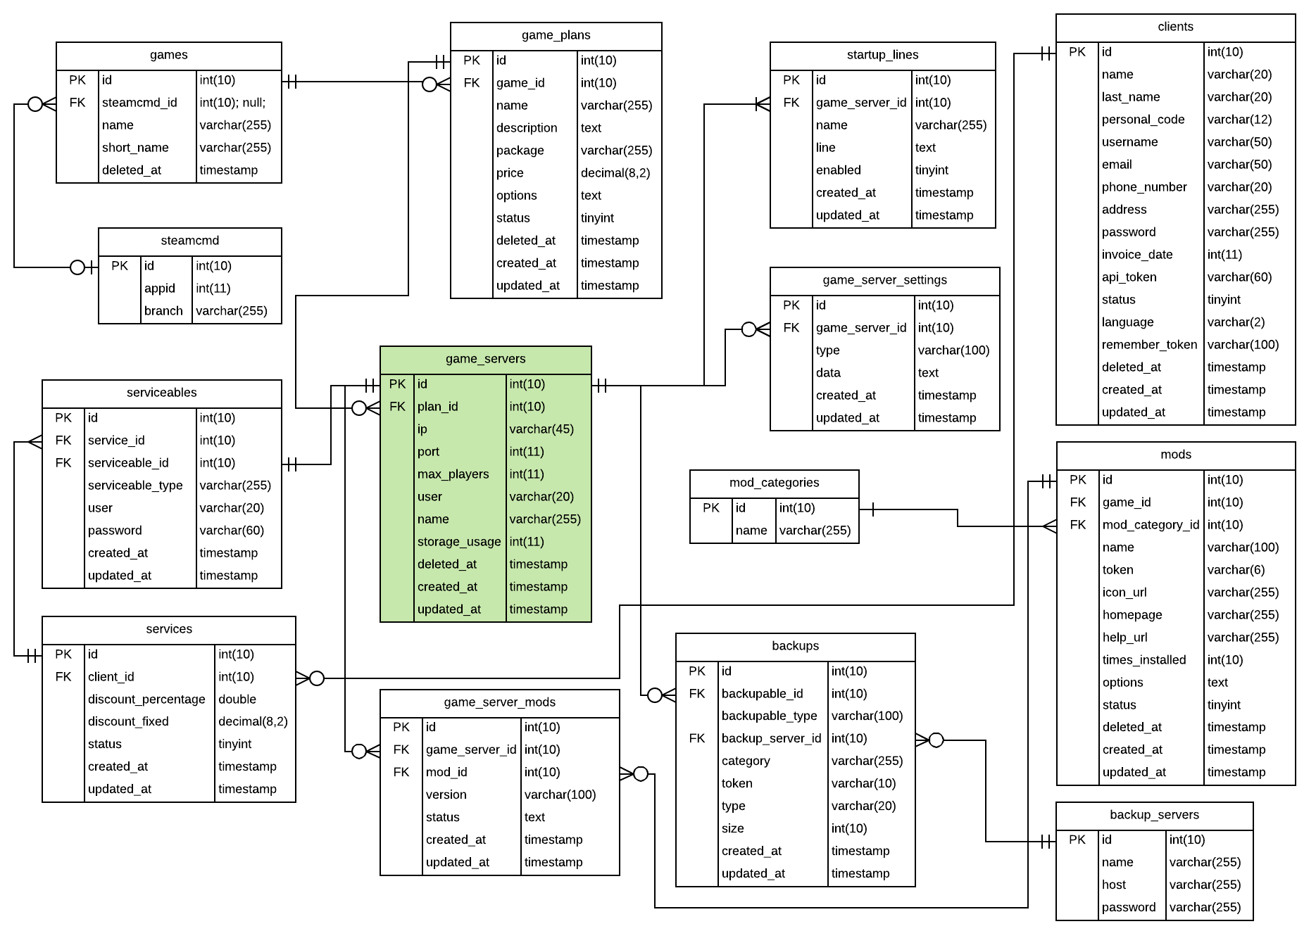
1. att. Datu bāzes struktūra un ER diagramma
Izvērsti pa katru tabulu aptuveni tā!
Tabulā tiks uzkrati dati vai ir savienojuma tabula starp….
Backup_servers
Rezerves kopijas serveris
Indeksēšanas atslēga | Nosaukums | Datu tips | Apraksts | Obligāts | Noklusējuma vērtība
PK | id | int(10) | Rezerves kopijas server id | Jā | Auto increment
Izvērsti pa katru savienošanas saiti aptuveni tā!
nosaukums | No lauks | No tabulas | Saites tips | Uz lauks | Uz tabulu | Integritāte
team_game | id | steamcmd | 1->n | Jā | Auto increment | Nē

